熠格托管
作业答疑

托管中心：苏州 盛泽校区
学生姓名 | 年级 | 答疑日期 | 答疑时间
韦毅豪 | 初二 | 2026.4.1 | 15：00-17：00
重点答疑科目 | 答疑教师 | 班主任 | 教学组长（签字）
物理 | 袁嘉诚 | 王晓凡

答疑过程
家庭作业完成记录
1、二力平衡的概念
（1）作用在同一物体上的两个力，如果大小相等、方向相反，并且在同一条直线上，这两个力就彼此平衡；也可以这样理解：两个力同时作用在同一物体同一直线上，如果物体保持静止或匀速直线运动状态，则这两个力对物体运动状态的作用效果相互抵消（合力为0），我们就说这两个力平衡。
（2）二力平衡特点：作用在同一物体上的两个力，如果大小相等、方向相反，并且在同一条直线上，这两个力就彼此平衡。简单的说就是：同体、等大、反向、共线。
2、平衡力及平衡状态的判定
（1）平衡力：物体在受到几个力的作用时，如果保持静止或匀速直线运动状态，我们就说这几个力平衡。
（2）平衡状态：物体静止和匀速直线运动状态叫平衡状态。
（3）物体收到平衡力的作用，那么物体就处于平衡状态。
3、平衡力和相互作用力的区分
（1）二力平衡特点：同体、等大、反向、共线。
（2）相互作用力特点：不同体、等大、反向、共线。
4、二力平衡条件的应用
（1）二力平衡的条件是：作用在一个物体上的两个力，如果大小相等，方向相反，并且作用在同一直线上，这两个力就彼此平衡，对于二力平衡条件，我们必须注意上面四个要点，且这四个要点缺一不可。
（2）在平衡力作用下，原来处于静止状态的物体，依然处于静止状态，原来运动的物体，一定以原来的速度做匀速直线运动。
（3）静止的物体只受两个力作用时，这两个力一定是平衡力；匀速直线运动的物体，如果只受两个力作用，那么这两个力也一定是平衡力。
5、探究二力平衡的条件实验
【实验目的、原理、方法】
①实验目的：探究二力平衡的条件。
②实验原理：力能改变物体的运动状态。
③实验方法：控制变量法。
【实验器材】
小车、棉线、钩码、滑轮、水平桌面、小纸片。
【器材作用及图像】
①小车：实验主体。
②棉线：连接小车与钩码。
③钩码：提供和改变对小车的拉力。
④滑轮：改变力的方向。
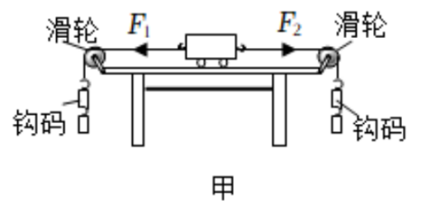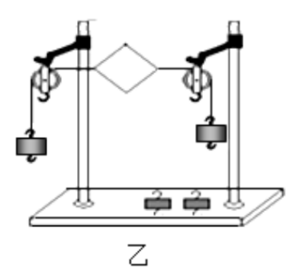
【实验步骤】
如图甲
步骤①把小车放在光滑的水平桌面上，向挂在小车两端的托盘里放钩码。这样小车在水平方向受到两个拉力，用力的示意图画出小车受到的两个拉力。观察小车在什么情况下保持运动状态不变。
步骤②用手按住小车，改变两端钩码数量，使两个拉力大小不等。然后松手，观察小车能
不能保持静止。
步骤③用手按住小车，让两端钩码数量相等，让两个力的方向相同，然后松手，观察小车
能不能保持静止。
步骤④用手按住小车，让两端钩码数量相等，让小车扭转一个角度，然后松手，观察小车
能不能保持静止。
步骤⑤用手按住小车，让两端钩码数量相等，再让拉力方向相反，且在同一条直线上，然
后松手，观察小车能不能保持静止。
如图乙
步骤⑥剪刀将硬纸片从中间剪开，观察小车能不能保持静止。
【实验结论】
二力平衡的条件要求这两个力：
1、大小相等（等大） 2、方向相反（反向）
3、同一直线（共线） 4、同一物体（同体）

【典例1-1】（2023•洪泽区一模）如图所示，探究二力平衡条件的实验中，纸片平衡后，再用力旋转纸片，放手后的瞬间，纸片不能保持静止，此操作可证明平衡的两个力（ ）
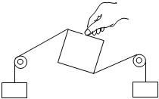
A．大小肯定是相等的 B．方向不一定要相反
C．要作用同一物体上 D．要作用同一直线上
【典例2-1】（2023春•江岸区校级月考）下列情景中，处于平衡状态的是（ ）
A．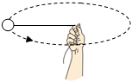匀速转动的橡皮 B．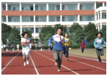百米加速冲刺的同学
C．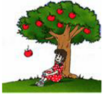下落的苹果 D．匀速下降的降落伞
【典例3-1】（2023秋•文峰区期末）如图所示，一名运动员站在跳板上，图中F₁表示运动员对跳板的压力，F₂表示跳板对运动员的支持力。则（ ）
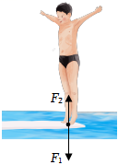
A．F₁和F₂的受力物体相同 B．F₁和F₂是一对相互作用力
C．先有力F₁，后有力F₂ D．F₁和F₂方向相反，作用点相同
【典例4-1】（2023春•南宁月考）一位同学与自行车的总重力为700N，该同学骑车匀速行驶所受的阻力是总重力的0.05倍，该同学骑车过程中的牵引力为（ ）
A．35N B．700N C．600N D．3.5N
【典例5-1】（2023秋•二道区校级期末）在“探究二力平衡的条件”实验中，下列说法中你不同意的是（ ）
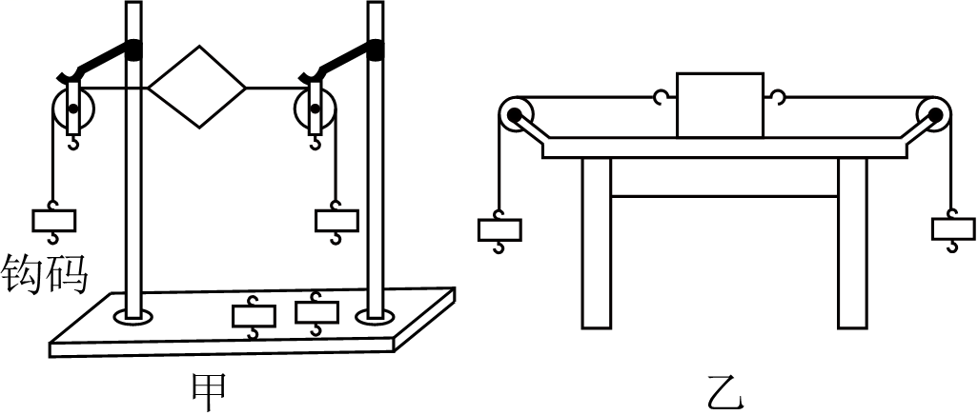
A．小明同学认为这两种实验器材乙图最为合理
B．甲图两侧挂等质量的钩码，纸片保持静止，挂上质量不等的钩码，不能保持静止，说明平衡的两个力的大小相等
C．甲图将纸片转动一定的角度，释放后纸片马上转回来，说明平衡的两个力一定作用在一条直线上
D．甲图，将纸片撕开，两瓣纸片都不能保持静止，说明平衡的两个力必须作用在同一物体上
错题整理
重点考向01：二力平衡的概念
【典例精讲】（2022春•越秀区校级期中）在“探究二力平衡的条件”实验中，下列说法中你不同意的是（ ）
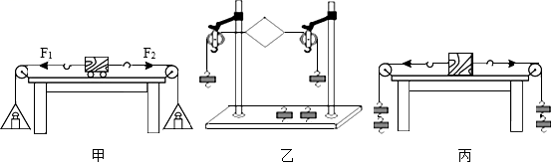
A．小明同学认为这三种实验器材丙图最为合理
B．乙图，在两侧挂上等质量的钩码，纸片保持静止，挂上质量不等的钩码，不能保持静止，说明平衡的两个力的大小相等
C．乙图，将纸片转动一定的角度，释放后纸片马上转回来，说明平衡的两个力一定作用在一条直线上
D．乙图，将纸片撕开，两瓣纸片都不能保持静止，说明平衡的两个力必须作用在同一物体上
重点考向02：平衡状态的判断
【典例精讲】（2023春•界首市校级期中）如图所示为蹦极运动的示意图，弹性绳的一端固定在O点，另一端和运动员相连。运动员从O点自由下落，至B点弹性绳自然伸直，经过合力为零的C点到达最低点D。整个过程中忽略空气阻力，分析运动员从B点到D点过程，下列表述正确的是（ ）
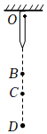
A．BC端绳的拉力大于人的重力
B．从B点到D点过程中，运动员先做加速运动，后做减速运动
C．运动员经过B点速度最大
D．在D点，人的速度为零，故处于平衡状态
重点考向03：平衡力与相互作用力的辨别
【典例精讲】（2024•肥东县一模）如图甲所示，一轻质（即自重可忽略不计）弹簧放置在水平地面上，将一个重力为G的小球放在弹簧上端，小球保持静止状态。图乙、丙分别是小球与弹簧的受力示意图。下列分析正确的是（ ）

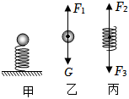
A．F₁与F₃是一对平衡力
B．F₂与F₃是一对相互作用力
C．若将小球和弹簧看作一个整体，则这个整体受到4个力的作用
D．若将小球和弹簧看作一个整体，则G与F₂是一对平衡力
重点考向04：二力平衡条件的应用
【典例精讲】（2023春•根河市校级期末）人用力水平向左推讲台，没有推动，在这个过程中（ ）
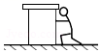
A．人对讲台的推力小于讲台受到的摩擦力
B．讲台受到的惯性大于推力
C．讲台受到的推力与重力是一对平衡力
D．人对讲台的推力等于讲台受到的摩擦力
重点考向05：探究二力平衡的条件
【典例精讲】（2023春•高新区校级月考）如图为研究二力平衡条件的实验装置，下列关于这个实验的叙述错误的是（ ）
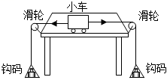
A．调整两边的托盘所放的钩码数量，可以改变力的大小
B．为使实验效果明显，应选用质量较大的小车
C．为了减小摩擦，应选用尽量光滑的水平桌面
D．将小车扭转一个角度，是为了研究两个力不在同一直线上能否平衡
错题举一反三
【变式训练1-1】（2022春•德城区期中）作用在同一物体上的两个力要平衡，必须满足的条件是：大小 ，方向 ，作用在 。
【变式训练1-2】（2023春•安源区期中）如图所示，若在右侧再挂上一个钩码，纸片 （选填“能”或“不能”）保持静止；将纸片撕开，两块纸片都不能保持静止，说明平衡的两个力必须作用在 。

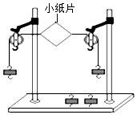
【变式训练2-1】（2023春•宁南县校级月考）质量为50kg的小明乘坐电梯上楼，其随电梯运动的速度与时间的关系图象如图所示，在2s时他处于 （选填“平衡”或“非平衡”）状态；在13s时电梯地板对他的支持力 （选填“小于”、“等于”或“大于”）他的重力。
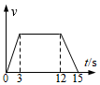
【变式训练2-2】（2023春•翠屏区校级月考）斜向上抛出的石子由于受到 作用，致使它落回地面。石子到达最高点时处于 （选填“平衡状态”或“非平衡状态”）。
【变式训练3-1】（2024•湖南二模）如图所示，小明同学参加义务劳动时，沿水平方向推装满货物的推车，但没有推动。下列说法正确的是（ ）
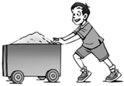
A．人对车的作用力小于车对人的作用力
B．人对车的推力小于地面对车的摩擦力
C．货物受到的重力与车对货物的支持力是一对平衡力
D．人对车的推力与车对人的推力是一对平衡力
【变式训练3-2】（2023春•红谷滩区校级月考）当猴子倒挂树枝上静止时，则下列各力是一对平衡力的是 ，是一对相互作用力的是 （填序号）。
A.树枝对猴子的拉力
B.猴子所受的重力
C.猴子对树枝的拉力
D.树枝所受的重力
【变式训练4-1】（2023春•阳新县月考）中欧班列在欧亚大陆开辟了“生命之路”，为国际抗疫贡献了中国力量。如图，某运送防疫物资的班列由30节车厢组成，列车在车头牵引下沿平直轨道匀速行驶时，车头对第1节车厢的牵引力为F。若每节车厢所受阻力（摩擦阻力和空气阻力的统称）均相等，则（ ）
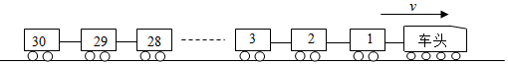
A．每节车厢所受阻力为F
B．第一节车厢所受阻力为F
C．第15节车厢受到的牵引力为
D．第30节车厢受到的牵引力为
【变式训练4-2】（2023春•九龙坡区校级月考）起重机的钢绳吊着4×10³N的重物，先以0.2m/s的速度匀速上升，后静止在空中，再以2m/s的速度匀速下降，在这三个运动状态下，钢绳对重物的拉力分别为F₁、F₂、F₃，则F₁ F₂ F₃（均选填“＞”、“＜”或“＝”）。
【变式训练5-1】（2023春•中原区校级期末）为了探究二力平衡的条件，实验小组的同学设计了如图所示的实验。F₁是小车受到的向左的拉力，F₂是小车受到的向右的拉力，F₁与F₂在同一水平直线上。下列说法不正确的是（ ）
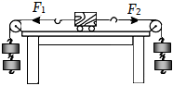
A．F₁、F₂大小相等时，小车一定处于平衡状态
B．增减钩码个数，是探究二力大小对小车平衡的影响
C．为了减小摩擦力对实验的影响，应选用质量较大的小车
D．将小车水平扭转一个角度可探究相互平衡的两个力是否在一条直线上
【变式训练5-2】（2023春•娄底月考）如图所示是小华同学探究二力平衡条件时的实验情景：当小卡片平衡时，小华将小卡片转过一个角度，此实验步骤的目的是为了探究不在 上的两个力是否平衡；当小卡片平衡时，将卡片沿图中虚线剪成两半，此实验步骤是为了说明只有作用在 上的两个力才能平衡。
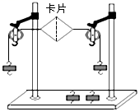
错题过关
1．（2023春•滨海新区期末）如图所示，用电线将吊灯悬挂在天花板上。当灯静止时，与灯所受拉力平衡的力是（ ）
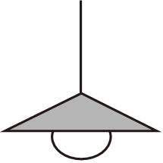
A．电线所受的重力 B．灯所受的重力
C．灯对电线的拉力 D．电线对天花板的拉力
2．（2023春•锡山区校级月考）吊在电线上静止不动的电灯，下列对力的分析中正确的是（ ）
A．灯的重力和灯对电线的拉力是一对平衡力
B．灯的重力和电线对灯的拉力是一对平衡力
C．灯的重力和电线对天花板的拉力是一对平衡力
D．灯对地球的吸引力和地球对灯的重力是一对平衡力
3．（2023春•南山区校级期中）下列各图中，F₁和F₂是一对平衡力的是（ ）
A．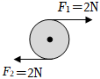
B．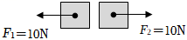
C．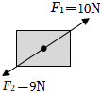
D．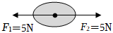
4．（2023秋•金水区校级期末）琴琴手握铅笔如图所示，下列关于铅笔的描述正确的是（ ）
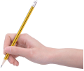
A．铅笔的长度约50cm
B．铅笔的质量约为100g
C．铅笔芯越写越短，铅笔芯的密度不断减小
D．静止在桌面上的铅笔受平衡力
5．（2023秋•顺义区期末）若一辆重2×10⁴N的汽车，在平直公路上匀速直线行驶时受到的阻力是3×10³N，则汽车受到的牵引力是（ ）
A．2×10⁴N B．1.7×10⁴N C．2.3×10⁴N D．3×10³N
6．（2024•鞍山模拟）如图所示，叠放在一起的物体A和B，在大小为F的恒力作用下沿水平面做匀速直线运动，则下列结论中正确的是（ ）
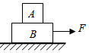
A．物体 A 对 B 的摩擦力与物体 B 对 A 的摩擦力是一对相互作用力
B．物体 B 的重力与地面对 B 的支持力是一对平衡力
C．物体 B 的重力与地面对 B 的支持力是一对相互作用力
D．地面一定是粗糙的
7．（2023秋•普陀区期末）在“探究平面镜成像的特点”实验中，采用玻璃板代替平面镜的目的是 ，用两只完全相同的蜡烛进行实验的目的是 。“探究二力平衡的条件”实验的目的是：探究当同一物体只受两个力作用而处于 或匀速直线运动状态时，这两个力的大小、方向和 之间的关系。
8．（2023春•沾化区校级期中）学校趣味运动会上，体重为600N的张老师沿竖直木杆匀速向上攀爬，如图所示，此过程中，他受到的摩擦力大小 （选填“大于”、“小于”或“等于”）600N，方向为 。
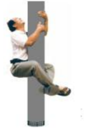
9．（2023秋•和平区校级期末）（1）如图甲所示，用弹簧测力计水平向右拉动一个长方体木块G在水平桌面上做匀速直线运动，木块对弹簧测力计的拉力 2.6N（选填“大于”“小于”“等于”）；
（2）如图乙所小，小铁球从斜面上滚下沿直线运动，当经过磁铁附近时运动路径发生了改变，现象说明力可以 。
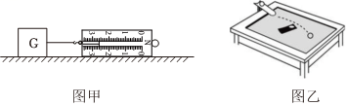
10．（2023春•鼓楼区校级月考）2022年重庆多地突发山火，重庆人民英勇无畏奋力扑救，最终战胜困难。如图所示，小明利用无人机下方吊一水桶来模拟直升机取水救火情境。已知无人机对绳子的拉力为30N，水和水桶总质量为3.2kg，此时无人机竖直匀速下降，则水桶受到空气阻力为 N，若要使无人机竖直匀速上升，则需要从水桶中抽出 kg的水。（假设整个过程中无人机对绳子的拉力大小及它们所受空气阻力大小均不变）
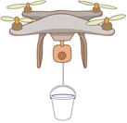
11．（2023春•玄武区校级期中）如图所示，A和B两个材料相同的正方体分别以①、②、③三种方式放置在相同的水平桌面上做匀速直线运动，其速度关系是v₁＜v₂＜v₃。则三种情况下推力F₁、F₂、F₃的大小关系为 ，A物体下表面受到的摩擦力f₁、f₂、f₃大小关系为 。
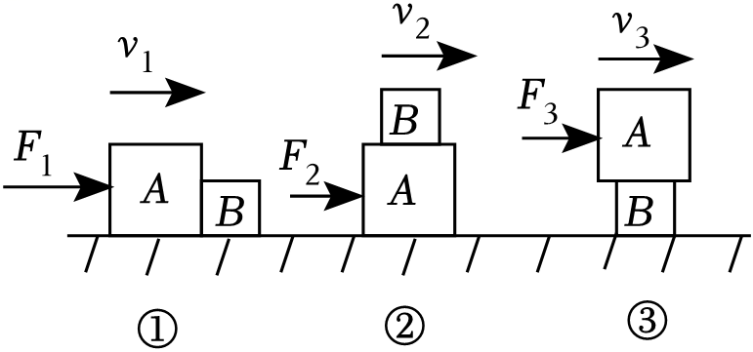
12．（2023春•思明区校级期末）在“探究二力平衡的条件”实验中。
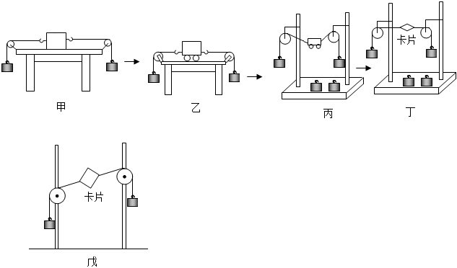
（1）小兰先后设计了如图甲、乙、丙所示的三个实验方案，是为了减小 造成的影响；
（2）如图丁所示是她最终确认的实验方案能否探究两个力是否作用在同一直线？ （选填“能”或“不能”），原因 ；
（3）小兰在左右支架上配两个滑轮时没有安装在相同的高度（如图戊所示），你认为能否用此装置进行“二力平衡的条件”实验探究？ （选填“能”或“不能”）。
13．（2023春•青冈县期末）如图甲是小华同学探究二力平衡条件时的实验情景。
（1）小华将系于小卡片（重力可忽略不计）两对角的线分别跨过左右支架上的滑轮，在线的两端挂上钩码，使作用在小卡片上的两个拉力方向 ，并通过调整 来改变拉力的大小。
（2）当小卡片平衡时，小华将小卡片转过一个角度，松手后小卡片 （选填“能”或“不能”）平衡。设计此实验步骤的目的是为了探究 。
（3）为了验证只有作用在同一物体上的两个力才能平衡，在图甲所示情况下，小华下一步的操作是： 。
（4）在探究同一问题时，小明将木块放在水平桌面上，设计了如图乙所示的实验，同学们认为小华的实验优于小明的实验。其主要原因是 。
A．减少摩擦力对实验结果的影响 B．小卡片是比较容易获取的材料
C．容易让小卡片在水平方向上保持平衡 D．小卡片容易扭转
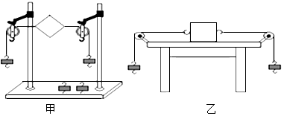
做错原因分析

